11.12.2020

Inger Marethe Egeland

Helse og velferd Flekkefjord kommune

Planprogram

Helse og omsorgsplan 2030

# Bakgrunn og formål

## Bakgrunn, struktur og formål med helse og omsorgsplan

Gjeldende helse- og omsorgsplan 2020 «Deltakelse og mestring» gjelder frem til og med 2020. Det er derfor behov for å utarbeide en ny helse- og omsorgsplan.

Helse og omsorgsplan 2030 skal være et styringsdokument. Planen skal angi retning for prioriteringer.

Helse- og omsorgsplanen skal med utgangspunkt i de nyeste nasjonale og regionale føringer, kommunens oversikt over helsetilstanden, kommuneplanens samfunnsdel og egne analyser peke på de største utfordringen vi står ovenfor i sektoren fremover. Planen skal videre definere inntil 10 strategiske satsingsområder for planperioden. Innenfor hvert av satsingsområdene skal det utarbeides SMARTE[1] effektmål som kan danne grunnlag for evaluering og oppfølging. Det skal utarbeides en handlingsdel til planen som består av inntil 100 SMARTE resultatmål.

Helse- og omsorgsplan 2030 skal:

* danne grunnlag for enhetenes arbeid med virksomhetsplaner
* danne grunnlag for eventuelle handlingsplaner på enkeltområder
* sikre forankring av satsinger og for saker til politisk behandling som er av betydning for helse- og omsorgssektoren.
* danne grunnlag for og følges opp gjennom, den årlige behandlingen økonomiplan og årsbudsjett.

## Bakgrunn, struktur og formål med planprogram

Helse- og omsorgsplan er en tematisk kommunedelplan og det skal derfor utarbeides et planprogram for arbeidet med planen.

Formålet med planprogrammet er å gi en kort oppsummering av aktuelle nasjonale og regionale føringer, det lokale utfordringsbildet og forslag til strategiske satsningsområder for planperioden.

Videre skal planprogrammet skissere hvordan arbeidet med planen skal organiseres og tidsplan for gjennomføring. Det viktigste med prosjektplanen er å skissere hvordan politisk ledelse, råd og utvalg, samt innbyggerne skal involveres i arbeidet med planen.

1. Rammebetingelser og forutsetninger

## 2.1 Aktuelle nasjonale føringer

Det er en rekke lover og forskrifter som regulerer helse og omsorgstjenestene i kommunene. Blant de mest sentrale lovene som regulerer sektoren er

* Helse- og omsorgstjenesteloven
* Folkehelseloven
* Pasient og brukerrettighetsloven
* Lov om helsemessig og sosial beredskap

Det finne et stort antall forskrifter som er hjemlet i lovene ovenfor. Blant forskriftene er det særlig en forskrift som er gjennomgående for sektoren og som bør nevnes da den legger grunnlaget for kvalitetsutvikling i hele sektoren.

* Forskrift om ledelse og kvalitetsutvikling i helse og omsorgstjenesten

Videre er det en rekke stortingsmeldinger som er sentrale da de angir retning for utvikling av helse og omsorgssektoren. Nedenfor gjengis de viktigste stortingsmeldingene som er publisert fra 2015 og frem til i dag.

* Meld. St. 19 (2018-2019) Folkehelsemeldingen Gode liv i et trygt samfunn. Les meldingen [her](https://www.regjeringen.no/no/dokumenter/meld.-st.-19-20182019/id2639770/?ch=1)
* Meld. St. 15 (2017-2018) Leve helse livet En kvalitetsreform for eldre. Les meldingen [her](https://www.regjeringen.no/no/dokumenter/meld.-st.-15-20172018/id2599850/?ch=1)
* Meld. St. 26 (2014-2015) - Fremtidens primærhelsetjeneste – nærhet og helhet. Les meldingen [her](https://www.regjeringen.no/no/dokumenter/meld.-st.-26-2014-2015/id2409890/?ch=1)
* Meld.St.34 (2015 – 2016) Verdier i pasientens helsetjeneste Melding om prioritering. Les meldingen [her](https://www.regjeringen.no/no/dokumenter/meld.-st.-34-20152016/id2502758/?ch=1)

## Regionale og lokale strategier og planer

* Regionplan Agder
* Regionplan Lister
* Strategisk plan for Helsefelleskapet på Agder
* Strategisk plan for Helsenettverk Lister
* Kommuneplanens samfunnsdel
* Oversikt over helsetilstanden og påvirkningsfaktorer

# Om tjenestene

Helse og velferd har de siste to årene jobbet med en strukturendring. Fra 1.1.2020 ble NAV Lister etablert med Kvinesdal som vertskommune og antall enhetsledere under kommunalsjef for helse og velferd ble dermed redusert fra syv til seks. Fra 1.1.2021 flyttes enhetslederansvaret for legetjenesten til enhet for Helse og mestring (tidligere enhet for integrering, rehabilitering og psykisk helse). Antall enheter reduseres dermed til fem. Organisasjonskartet for sektoren blir slik:



Helse og velferd ledes av en kommunalsjef og 5 enhetsledere. Kommunalsjef for helse og velferd har i tillegg ansvar for sosial- og flyktningetjenesten som er interkommunalt organisert med Kvinesdal som vertskommune.

Under kommunalsjefens ansvar er også en forvaltningsenhet med 3 årsverk, frivilligsentralen med 1,6 årsverk, en felles stab med 2 årsverk, kommuneoverlege, samt interkommunal legevakt med 0,4 administrative årsverk.

Forvaltningsenheten: Forvaltningsenheten består av 3 årsverk som har ansvar for kartlegging og tildeling av tjenester etter helse- og omsorgstjenesteloven Forvaltningsenheten skal sikrer at innbyggernes rettigheter ivaretas innenfor gjeldende lovverk, samtidig som de skal sikre en helhetlig, forsvarlig og rettferdig forvaltning av sektorens ressurser. Forvaltningen har også ett årsverk merkantil som blant annet har ansvar for fakturering, tilgangsstyring og journalsystem.

Frivilligsentralen: Frivilligsentralen består i utgangspunktet av 1,6 årsverk, men har en rekke prosjekter som gir ekstra ressurser. Frivilligsentralen er organisatorisk plassert i helse og velferd, men jobber tverrsektorielt og har et eget styre.

Stab/støtte: To årsverk som i forbindelse med ny lederstruktur ble omprioritert fra ledelsesressurser til felles lederstøtte ressurser. Dette for å sikre en mer effektiv og hensiktsmessig bruk av ressurser på tvers. De to årsverkene skal ivareta oppgaver knyttet til turnusplanlegging, kompetanseheving, oppfølging av lærlinger, digitalisering og informasjon, bruker- og pårørendearbeid, rekruttering, plan og utviklingsarbeid, kvalitetsutvikling og etisk refleksjon.

Kommuneoverlege: Kommuneoverlegen er medisinskfaglig rådgiver og har ansvar for miljørettet helsevern. Kommuneoverlegen har også definerte ansvarsområder innen smittevern og helsemessig og sosialberedskap, samt vedtak om undersøkelse innen psykisk helsevern.

Interkommunal legevakt: Flekkefjord kommune er vertskommune for interkommunal legevakt for innbyggerne i Flekkefjord, Kvinesdal, Lyngdal (med unntak av gamle Audnedal), Lund med unntak av innbyggerne fra Heskestad og vestover, samt innbyggerne i Ana Sira (Sokndal kommune). Farsund og Sirdal deltar i samarbeidet rundt Legevaktssentral. Kommunene kjøper sykepleieressurser fra Sørlandet sykehus, legene som har vakt er privat næringsdrivende på kveldstid og kommunalt lønnet på natt. Interkommunal legevakt har ansvar for hjelp ved ulykker og andre akutte situasjoner, herunder legevakt, medisinsk akuttberedskap og medisinsk nødmeldetjeneste

Enhet for hjemmetjenester ledes av enhetsleder og 3 avdelingsledere som samme har ansvar for 66 årsverk som leverer tjenester til hjemmeboende. Dette innebærer blant annet ansvar for praktisk bistand (hjemmehjelp) og hjemmesykepleie, enkelte BPA tilbud, 13 omsorgsboliger på Hidra og 31 omsorgsboliger på Sundeheimen.

Enhet for habilitering ledes av enhetsleder og 5 avdelinger med ca. 105 årsverk som sammen har ansvaret for tjenester til personer med utviklingshemming og funksjonshemming. Dette innebærer blant annet ansvar for praktisk bistand og oppfølging av ca. 45 beboere i omsorgsbolig, samt nærmere 20 hjemmeboende som blant annet får tjenester som avlastning, dagtilbud, brukerstyrt personlig assistent og støttekontakt.

Enhet for sykehjem ledes av enhetsleder og 4 avdelingsledere som sammen har ansvar for ca. 100 årsverk, fem langtidsavdelinger med totalt 77 plasser og en korttidsavdeling med 16 plasser, i tillegg til vaskeri og renhold, samt legetjenesten på sykehjem. Dette innebærer ansvar for helsetjenester, rehabilitering, behandling, pleie og omsorg for 94 pasienter. I tillegg har enhetsleder ansvar for dagtilbud for demente som er organisert ved Tjørsvågheimen.

Enhetsleder helse- og mestring har sammen med 3 avdelingsledere ansvar for fagområdene rehabilitering, utredning og behandling, herunder fysioterapitjenesten og legetjenesten, friskliv, forebygging, hjelpemidler, velferdsteknologi, psykisk helse og rus, samt integrering/inkludering. Dette innebærer utredning, diagnostisering og behandling, herunder fastlegeordning, sosial, psykososial og medisinsk rehabilitering, oppfølging, veiledning og omsorg for personer med psykiske lidelse og rusavhengighet, herunder beboere i heldøgns omsorgstilbud. Totalt er det ca. 45 årsverk i enheten. I tillegg kommer prosjektstillinger, private fysioterapeuter og fastleger.

Enhetsleder for kjøkkentjenesten har ansvar for ernæringsomsorgen til beboerne på sykehjem, samt på Hidra omsorgssenter og Sundeheimen. I tillegg tilbyr og leverer kjøkkentjenesten middag til hjemmeboende eldre. Enheten består av 9 årsverk.

Totalt er det i overkant av 330 årsverk innen helse- og velferd i Flekkefjord kommune ved inngangen til 2021

# Utfordringsbildet

I Primærhelsemeldingen beskriver Regjeringen det samlede utfordringsbildet for den kommunale helse og omsorgstjenesten slik:

*Utfordringene i den kommunale helse- og omsorgstjenesten er mange og av ulik karakter. De er knyttet til brukerorientering, ledelse, rekruttering, kompetanse, organisering og arbeidsformer, tilgjengelighet, finansieringsordninger, roller og ansvar gitt de ulike yrkesgruppene gjennom utdanning og regelverk. Det er også utfordringer knyttet til endringer i demografi, med flere eldre og flere innvandrere, og i selve sykdomsbildet. I tillegg kommer mangelfulle IKT-systemer og for lite data som kan benyttes til styring, tjenesteutvikling, kvalitetsarbeid og forskning. På noen områder er det kapasitetsutfordringer og for dårlig tilgjengelighet. Personellressursene utnyttes ikke optimalt. Det legges ikke nok vekt på forebygging. Tjenestene er ikke tilstrekkelig proaktive og har ikke med populasjonsperspektivet i planleggingen. Det gis for lite opplæring i mestring i samarbeid med pasient og pårørende. Tjenestene er siloorganisert og ses ikke i sammenheng som en nødvendig helhet, og med behov for tett koordinering. Det er også store bærekraftutfordringer. Dagens tjeneste er i for liten grad utformet til å møte dagens og morgendagens behov. Veksten i behov for tjenester kan overgå muligheten for å utdanne og rekruttere personell og samfunnets evne til å betale. De samlede ressursene i hele samfunnet må utnyttes bedre. Økt internasjonalisering av markedet for personell, tjenestetilbydere, pasienter og brukere stiller store krav til innovasjon og endring i tjenestene i årene fremover. Fremtidens tjenester må derfor ha nødvendig fleksibilitet og omstillingsevne.*

Avslutningsvis påpekes det: *Samtidig er det viktig å påpeke at helse- og omsorgstjenesten ikke bare er en utgiftspost i offentlige budsjetter. Sektoren bidrar vesentlig til verdiskapning i tillegg til befolkningens helse og velferd.*

Hovedutfordringene slik administrasjonen i Flekkefjord vurderer dem er:

## 4.1. Demografi og økonomi

I 2040 vil ca. 10 % av befolkningen i Flekkefjord være over 80 år, mot 5,7 % i 2020. Hver fjerde innbyggere vil være over 67 år i 2040. I 2020 er ca. hver sjette innbygger (17%) over 67 år.

Framskrivinger på 20 år har stor usikkerhet knyttet til seg. De legger til grunn at verden i morgen blir omtrent som verden i går og i dag og tar ikke høyde for større endringer eksempelvis. Etablering av batterifabrikk, ny E39, flyktningstrømmer og flyttebevegelser utfra klimautfordringer er eksempler på hendelser som opplagt vil kunne påvirke framskrivingene og befolkningssammensetningen.

I 2019 var det omlag 3,2 i yrkesaktiv alder (18-66 år) per pensjonist i Flekkefjord. I 2040 år er dette tallet reduseres til om lag 2,1. Tar man høyde for at flere unge studerer og at vi har en høy andel uføre så er aldersbæreevnen enda lavere.

Omsorgsbæreevnen er et mål på hvor mange personer man har i aldersgruppen mellom 50 og 66 år per person som antas å ha behov for omsorg (80+). I 2019 er omsorgskoeffisienten/bæreevnen på 3,9, mens den i 2040 vil være på 2. Dette er en drastisk nedgang som vil stille store krav til de pårørende og til de offentlige omsorgstjenestene.

|  |  |  |  |  |  |
| --- | --- | --- | --- | --- | --- |
|  | **2020** | **2025** | **2030** | **2035** | **2040** |
| **0-17 år** | 1959 | 1900 | 1811 | 1788 | 1816 |
| **18-49 år** | 3368 | 3274 | 3280 | 3237 | 3150 |
| **50-66 år** | 2047 | 2055 | 1995 | 1909 | 1839 |
| **67-79 år** | 1174 | 1259 | 1289 | 1373 | 1428 |
| **80-89 år** | 405 | 472 | 608 | 665 | 710 |
| **90 år og eldre** | 115 | 114 | 115 | 151 | 200 |
| **Totalt** | 9068 | 9074 | 9098 | 9123 | 9143 |

På landsbasis er andelen over 80 år ca. 4,2 %, mens den i Flekkefjord er 5,7. Flekkefjord har gjennom rammeoverføringene fra staten blitt kompensert for at vi har en «gammel» befolkning, men siden den demografiske utviklingen er lik i store deler av landet vil vi i årene fremover vil få mindre kompensert via rammeoverføringene fra staten.

På bakgrunn av demografiske tall er det mulig å framskrive forekomsten av demens for Flekkefjord.

Nasjonalt kompetansenter for aldring og helse har utviklet et «demenskart» som viser forekomsten av demens i de ulike kommunene i Norge og for landet som helhet. [2]

I følge demenskartet vil 2030 vil Flekkefjord ha 8686 innbyggere i 2030, det er 342 færre enn i 2020 – en reduksjon på 3.79 %.

286 personer i kommunen vil ha demens. Dette tilsvarer en økning på 61, eller 27.11 % fra 2020 til 2030.

Andelen med demens er 2.49 % i 2020 og 3.29 % i 2030. Demensandelen i Flekkefjord øker altså med 32.13 %. Andelen med demens i Norge er 1.88 % i 2020 og 2.48 % i 2030. I 2040 anslås det at der vil være 375 personer i Flekkefjord med demens (4,39% av befolkningen) Tilsvarende anslås andelen personer med demens i Norge til å bli 3,30% i 2040. Flekkefjord ligger circa 10 år foran landsgjennomsnittet, det vil si de større byene og tettstedene i forhold til å måtte planlegge å ta høyde for utfordringene knyttet til en betydelig økning i andel med demens.

|  |  |  |  |
| --- | --- | --- | --- |
|  | 2020 | 2030 | 2040 |
| 30-64 | 4 | 4 | 3 |
| 65-69 | 3 | 4 | 4 |
| 70-74 | 28 | 28 | 33 |
| 75-79 | 35 | 42 | 49 |
| 80-84 | 42 | 70 | 76 |
| 85-89 | 56 | 78 | 100 |
| 90+ | 57 | 60 | 110 |
| Totalt | 225 | 286 | 375 |

I en rapport fra Telemarksforskning[3] er utgiftsbehovet for Flekkefjord fra 2019 til 2040 oppsummert.

## 

Det er lite som tilsier at de statlige rammeoverføringene vil følge behovsveksten i sektoren. Sagt med andre ord så vil helse og omsorgsplan 2030 være en veldig viktig plan, det er i denne planperioden vi sammen med innbyggerne må finne nye måter å gi tjenester på og nye måter å tilrettelegge for at de som har mulighet til det mobiliserer ressurser og nettverk både med tanke på å ta vare på egen helse og planlegge for egen alderdom.

## 4.2. Vekst i forventninger, oppgaver og resurskrevende tjenester

Gjennom sitt ønske om å skape en best mulig helse og omsorgstjeneste oppfordrer og/eller pålegger staten kommunene til levere stadig bedre og flere tjenester. Kvalitetsforskrifter, retningslinjer og veiledere setter standarder som det er krevende for kommunen å etterleve fullt ut. Pårørende og brukere blir stadig mer bevisst på sine rettigheter, og forventingene i befolkningen øker. På Helse og omsorgsdepartementets hjemmeside står det:

*«Kommunene har ansvar for å sørge for gode og forsvarlige helse- og sosialtjenester til alle som trenger det, uavhengig av alder eller diagnose. Staten har ansvar for å sikre like rammevilkår gjennom regelverk og økonomiske rammer. Staten har også ansvar for å føre tilsyn og kontroll.»[4]*

Som innbyggere møter vi helsetjenesten med «en bestilling» om tjenester, noe som er krevende å håndtere både ressursmessig, men også ut ifra hensynet til rettferdig fordeling av ressurser. Desto knappere ressurser, desto større blir utfordringen å finne den riktige prioritering – den prioritering som gir mest helse, pleie, omsorg, mestring og trivsel for hver krone.

Overbehandling er en tematikk som det i de siste årene har blitt satt stadig mer fokus på. Den norske legeforeningen har sammen med Den norske tannlegeforening, Norsk pasientforening, Norsk kiropraktorforening, Norsk fysioterapeutforbund, Norges optikerforbund, Jordmorforbundet NSF og Norges farmaceutiske forening startet kampanjen «Gjøre kloke valg» Mange undersøkelser og behandlinger er ikke bare unødvendige, men kan også være skadelige for pasientene, samtidig er det enkelte pasienter som ikke får god nok utredning og behandling. Omfanget av overbehandling er større enn omfanget av under behandling. Kampanjen har som mål å redusere utredning og behandling som pasienten har liten eller ingen effekt av og dermed skape bedre og tryggere helsetjenester.

Både antall og kompleksiteten i oppgaver øker, uten at dette kompenseres for i form av økte ressurser. Medisinsk utvikling fører til at flere blir født og vokser opp med alvorlige funksjonsnedsettelser, samtidig som flere overlever alvorlig sykdom og får behov for omfattende hjelp. Dette er ofte behov som oppstår plutselig, og som det ikke er mulig å planlegge for.

Vi har sett en utvikling hvor ressurskrevende tjenester til unge brukere krever stadig mer innsats og prioritet. Det samme gjelder omfattende og komplekse tjenester innenfor somatisk rehabilitering, habiliteringstjenester og tjenester til innbyggere med alvorlige psykiske lidelser, rusmiddelavhengighet og atferdsproblematikk. Stort press på tjenestene fører til at tjenestene ikke klarer å prioritere forebyggende arbeid i så stor grad som ønskelig

Med andre ord er det viktig at vi gjennom helse- og omsorgsplan utforsker muligheter og løsninger som sikrer at de som har store behov og deres familier kam leve selvstendige, gode og trygge liv, samtidig som vi ivaretar helheten og prioritere riktigst mulig. Vi må gjøre mer, eller nok av det som virker og mindre av det som ikke virker.

## 4.3 Fremvekst av ikke smittsomme sykdommer – klarer vi å forebygge fremfor å reparere

Kommunen står ovenfor store ressurs- og prioriteringsutfordringer knyttet til å sikre helsefremmende og forebyggende arbeid versus å ivareta tyngre behandlingsoppgaver og personellintensive helsetjenester.

Omtrent 60 % av dødsfallene i Norge skyldes livsstilsykdommer som kunne vært forebygget. Overspising, manglende fysisk aktivitet, tobakksrøyking, overdrevet alkoholinntak og stress er hovedårsaker til livsstilsykdommer som koronar hjertesykdom, hjerneslag, høyt blodtrykk, visse typer kreft, type 2-diabetes, KOLS, benskjørhet, depresjon, medikamentmisbruk, overvekt og artrose.

De viktigste tiltakene er for å forebygge livsstilsykdommer er å spise mindre og sunnere mat, vi må bli mer fysisk aktive, slutte å røyke, ha et moderat alkoholforbruk. Vi må også begrense forurensningen og bedre miljøforholdene i samfunnet, på arbeidsplassene og i hjemmet.  
  
Forskning viser at et høyt inntak av frukt, bær og grønnsaker, grove kornprodukter og fisk kan forebygge en rekke sykdommer som type 2 diabetes, hjerte- og karsykdommer, kreft og osteoporose.

Kanskje er økt fysisk aktivitet det aller viktigste tiltaket mot livsstilssykdommer. Den moderne sivilisasjon har ført til at dagens mennesker bruker kroppen vesentlig mye mindre enn før. Vi er blitt passiviserte og inaktive. Regelmessig mosjon og bruk av kroppen 30-60 minutter per dag styrker kroppen og forbruker kalorier. På den måten begrenses risikoen for overvekt, diabetes, hjertekarsykdommer, benskjørhet.[5]

Den viktigste ressursen for å lykkes er innbyggerne selv. Vi må selv ta de riktige valgene for egen helse. Gjennom arbeidet med helse- og omsorgsplan vil det være viktig å kartlegge og finne gode løsninger på hvordan vi som kommune, som samfunn – kan legge til rette for fysisk aktivitet og gode lærings- arbeids- og utemiljø. Hvordan vi kan veilede innbyggerne til å spise sunnere, bevege seg mer, stumpe røyken og moderere alkoholforbruket.

## 4.4 Utenforskap og ensomhet

Utenforskap betegner mennesker eller grupper som står på utsiden av fellesskapet. Både eldre, ungdom, innvandrere og personer med kroniske lidelser og/eller nedsatt funksjonsnivå er utsatt for å oppleve utenforskap. Dette er grupper som har større risiko for å ikke ha, eller kun ha en begrenset tilhørighet til utdanning eller arbeid.

Utdanning og arbeid er gjerne arenaer hvor man treffer andre mennesker og knytter sin identitet mot. En sterk tilhørighet blant familie og/eller venner vil kunne veie opp for svak tilknytning til arbeid eller utdanning. Opplevelse av utenforskap kan brukes som en motsats til opplevelse av fellesskap. Utenforskap har alvorlige økonomiske og sosiale konsekvenser – både for samfunnet og de menneskene det gjelder. Disse tre utfordringene forsterkes av den demografiske utviklingen som gir økt pleie- og omsorgsbehov ved at andelen eldre øker kraftig, parallelt med stadig mer krevende rekrutteringsutfordringer som følge av andelen som er i arbeidsføralder reduseres

Gjennom helse- og omsorgsplan må vi skape arenaer for fellesskap og deltakelse. Den enkelte som av ulike årsaker opplever å stå på utsiden må gjennom en rekke kommunale og private initiativ trygges på at man er verdifull og en ressurs for andre, en ressurs for fellesskapet.

## 4.5 Innbyggerne opplever tjenestene som fragmenterte

I stortingsmelding nr. 47 (2008-2009) Samhandlingsreformen— Rett behandling – på rett sted – til rett tid, står det blant annet at *mange pasienter og brukere i helse- og omsorgstjenesten har behov for koordinerte tjenester i den forstand at tjenestene leveres fra ulike tjenestesteder og ofte også over en kortere eller lengre tidsperiode. Det er i dag få systemer som er rettet inn mot helheten i de tjenester som skal svare på pasientenes behov for koordinerte tjenester. Derimot har vi mange systemer som er rettet inn mot de ulike deltjenestene, herunder oppdelinger i ulike organisatoriske enheter, separate rettighets-, finansierings- og IKT-systemer. I tillegg er det slik at det er ulik forståelse av hva som er målet for tjenesten.*[6]

Som primærhelsemeldingen, som kom 6 år senere påpeker er tjenestene fortatt preget av siloorganisering og mangelfull helhet og samarbeid. Vi har ikke klart å få til et godt nok tverrfaglig samarbeid på tvers av avdelinger, sektorer og nivå. Fastlegeordningen som i mange tilfeller har en veldig viktig rolle i samarbeid og samordning er i krise og det er langt frem mot «En innbygger, en journal».

Som en liten mellomstor kommune med lokalsykehus og gode veletablerte arenaer for samarbeid mellom kommuner og sykehus, har Flekkefjord gode forutsetninger for å kunne gi helhetlige og koordinerte tjenester. Det vil kreve mot og vilje både fra politisk og administrativ ledelse og fagpersoner, men er langt fra umulig.

## 4.6 Beredskapsutfordringer og klimaendringer

Direktoratet for samfunnssikkerhet og beredskap har gjort en risiko- og sårbarhetsvurdering av ulike hendelser. Mange av hendelsene er knyttet til klimaendringer og til en internasjonalisering av samfunnet. De fleste hendelsene som er vist i risikomatrisen under, hentet fra DSB sin rapport «analyser av krisescenarier 2019» [7], vil være av betydning for helse og omsorgssektoren i kommunen.

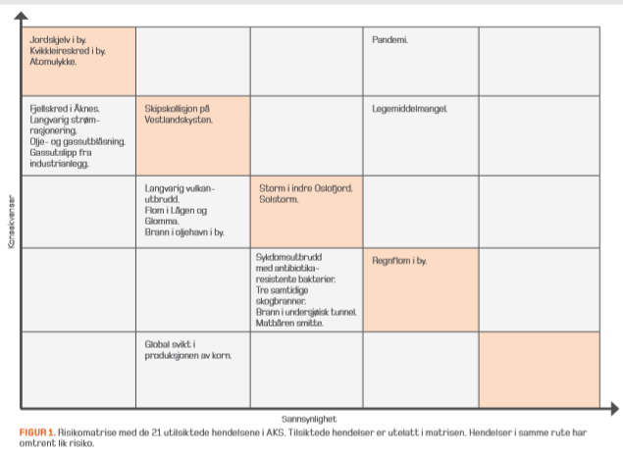

I den lokale ROS- analysen for helse- og omsorg utarbeidet i 2019 ble følgende hendelser vurdert å utgjøre en forhøyet risiko:

* Pandemi
* Ekstremvær
* Utfall av velferdsteknologi
* Langvarig strømbrudd
* Alvorlige ulykker
* Brann i institusjon
* Atomulykke

Kommunene har ansvar for å yte nødvendige helse- og omsorgstjenester til alle som oppholder seg i kommunen, inkludert psykososial beredskap og oppfølging. Kommunene har ansvar for å beskytte befolkningens helse og forebygge sykdom og skade, sentrale tema er smittevern, miljørettet helsevern, mattrygghet, drikkevann og strålevern.

Kommunen skal etter lov om sosiale tjenester i arbeids og velferdsforvaltningen legge  
til rette for at befolkningen ved kriser sikres mat, bolig, klær med videre.

I tillegg til å planlegge for og iverksette risikoreduserende tiltak i tråd med truslene som vi identifiserer så må vi som sektor ta ansvar for å gjøre tiltak rettet mot å fjerne årsakene til truslene. Siden mange av truslene mot helse og sosialberedskapen er forårsaket av miljø- og klimaendringer er det viktig at vi som sektor tar miljøhensyn og at vi samtidig som vi tenker helse i alt vi gjør også tenker bærekraft i alt vi gjør.

Som samfunnsaktør må helse og velferd ta del i klimadugnaden. Blant annet kan vi ha fokus på å redusere antall reiser og dersom vi må reise reiser miljøvennlig. Vi kan ha fokus på hva vi serverer og redusere både matavfall og innetemperatur

# Plantema

## 5.1 Målgruppe

## Planen gjelder for alle barn, unge, voksne og eldre som bor i Flekkefjord. Den angår de som mottar helse- og omsorgstjenester i dag, deres pårørende og nettverk. innbyggere. Samarbeidet mellom kommune og frivillige lag og foreninger er gitt en sentral plass i dokumentet.

## Eldre med behov for helsehjelp og funksjonshemmede i alle aldre er særlig viktige målgrupper.

## Befolkningsframskrivinger viser at det vil bli langt flere «unge eldre» (67 – 79 år) de nærmeste årene. Deres livssituasjon, helsetilstand, ressurser og forventninger vil ha stor betydning for hvordan etterspørselen etter tjenester vil bli og i hvilken grad de har mulighet for å være aktive og deltakende.

## Planen er også et viktig dokument for medarbeidere i helse- og omsorgstjenesten, samt for medarbeidere innenfor andre tjenesteområder, som helsestasjon, barnehage, skole, teknisk sektor og kultur.

## 5.2 Fokusområder for planen

Følgende fokusområder foreslås for planen:

1. Ansvar for eget liv
2. Innbyggerinvolvering, frivillighet, fellesskap og samskaping
3. Folkehelse og levekår
4. Bærekraftige og kunnskapsbaserte helse- og omsorgstjenester
5. Digitalisering og hensiktsmessig bruk av velferdsteknologi og telemedisin
6. Sammenheng i tjenestene; tverrfaglig, tverrsektorielt og interkommunalt
7. Beholde, utvikle og rekruttere
8. Bærekraft og beredskap

Planens fokusområder er dels overlappende med fokusområdene i Meld. St.15 Leve hele livet

|  |  |
| --- | --- |
| Fokusområder Leve hele livet | Fokusområder i helse og omsorgsplan som omhandler tema |
| Et aldersvennlig Norge | Kapittel 1, 2 og 5 |
| Aktivitet og fellesskap | Kapittel 2 og 3 |
| Mat og måltider | Kapittel 3 og 6 |
| Helsehjelp | Kapittel 3, 4 og 5 |
| Sammenheng i tjenestene | Kapittel 6 og 7 |

Nedenfor følger en nærmere beskrivelse av områdene

## 5.2.1. Ansvar for eget liv

En bærekraftig helse- og omsorgstjeneste er avhengig av at hver enkelt av oss tar ansvar for eget liv. I dette ligger at vi tar ansvar for hvordan og hvor vi velger å bo og hvordan vi tar vare på vår helse.

I helse- og omsorgssektoren møter vi gjerne mennesker når de trenger hjelp, ikke før de trenger hjelp. For å sikre bærekraft fremover er vi avhengig at innbyggerne tar kontakt med oss for å få råd og veiledning. Vi er avhengige av at den enkelte tar kloke valg og at samfunnsaktørene utenfor helsesektoren tilrettelegger for at alle innbyggerne uavhengig av alder og funksjonsnivå kan leve gode og trygge liv i boligen og i sitt nærmiljø. Perspektivet må endres fra tjenester og rettigheter til ressurser og deltakelse.

Et aldersvennlig samfunn er et av hovedsatsningen i reformen leve hele livet. Et aldersvennlig samfunn har to perspektiv:

* hva vi som samfunn kan gjøre for at eldre skal kunne delta, leve aktive liv og bevare sin selvstendighet så lenge som mulig
* den enkeltes eget ansvar for eget liv, helse og alderdom

Å ta ansvar for eget liv gjelder for alle innbyggerne i kommunen. Folkehelse og livsmestring er et nytt gjennomgående tema i skolen. Folkehelse og livsmestring som tverrfaglig tema i skolen skal gi elevene kompetanse som fremmer god psykisk og fysisk helse, og som gir muligheter til å ta ansvarlige livsvalg. Livsmestring dreier seg om å kunne forstå og å kunne påvirke faktorer som har betydning for mestring av eget liv. Temaet skal bidra til at elevene lærer å håndtere medgang og motgang, og personlige og praktiske utfordringer på en best mulig måte.[8]

Å ta ansvar for eget liv –er et overordnet og gjennomgående tema for planen – uten innbyggere som vil ta ansvar og uten ansatte som har mot til å gi ansvar, blir det vanskelig å nå de øvrige målene i planen.

## 3.2 Innbyggerinvolvering, frivillighet, fellesskap og samskaping

Vi trenger innbygger som vil ta ansvar og ansatte som har mot til å slippe innbyggerne til. For å sikre bærekraftige tjenester fremover er vi avhengige av at innbyggerne engasjerer seg og at vi alle tar ansvar for å videreutvikle kommunen vår. Alle har vi ressurser som andre vil ha glede av enten det er i form av en konkret tjeneste eller tid til andre gjennom pårørendeomsorg, frivillighet, vennskap, naboskap eller som medmenneske. Flekkefjord er blant landets beste på frivillighet og dette må vi ta vare på og videreutvikle til flere områder. Frivillighet skaper felleskap, gir tilhørighet og bidrar til mestring.

Ved å koble ulike innbyggere og ressurser kan vi kanskje løse noen av problemene vi står ovenfor på en ny og bedre måte. Dette gjelder særlig problemer vi som samfunn ikke klarer å løse ved hjelp av de ordinære tjenestene og strukturene vi har. Slike problemer kaller gjerne «samfunnsfloker». Samfunnsfloker er gjerne utfordringer kommunen ikke alene kan løse innenfor rammen av sitt virkemiddelapparat, men hvor løsningen krever innsats og deltakelse fra andre aktører, f.eks. brukere, borgere, lokalt nærings- og foreningsliv. Eksempler på floker helse og omsorgssektoren er særlig opptatt av, og hvor vi er avhengige av bidrag fra innbyggerne og næringsliv, er: Hvordan få til en god nok eldreomsorg med relativt sett færre ressurser og hender? Hvordan redusere antall unge uføre? Hvordan sikre god inkludering og integrering av flyktninger? Samfunnsfloker kjennetegnes ved at de ikke kan løses med enkeltstående innsats på ett samfunnsområde/fagfelt.

Innbyggerne, brukerne og ansatte vil gjerne delta i prosesser hvor vi sammen utforsker behovene og nye løsninger. Gjennom samskaping bringes kunnskap, ressurser og erfaringer sammen fra innbyggere, sosiale entreprenører, foreninger og bedrifter. Løsninger utvikles sammen med involverte innbyggere i stedet for til dem. Kommunen sees som et sted, ikke en organisasjon.

Utfordringen er at slike prosesser er tid- og ressurskrevende og at det forutsetter at ledere og medarbeidere er villige til å slippe taket i en periode før de igjen fester grepet og implementerer en ny måte å organisere tjenestene på.

Parallelt med utarbeidelse av helse og omsorgsplan 2030 gjennomføres en samskapingsprosess med utgangspunkt i reformen Leve hele livet. Samfunnsfloken som forsøkes løst er «vi treffer våre innbyggere for sent». Resultatene fra samskapingsprosessen er innarbeidet i tiltaksoversikten i planens handlingsdel.

Innbyggerinvolvering, frivillighet og samskaping, er metoder, verktøy – måter å jobbe og tenke på som må prege tjenestene våre og hvordan vi samarbeider på fremover og er derfor viktige satsningsområder i planen.

## 3.3 Folkehelse og levekår

I folkehelseloven defineres folkehelse som «befolkningens helsetilstand og hvordan denne er fordelt»[9] Folkehelsearbeid defineres som «samfunnets innsats for å påvirke faktorer som direkte eller indirekte fremmer befolkningens helse og trivsel, forebygger psykisk og somatisk sykdom, skade eller lidelse, eller som beskytter mot helsetrusler, samt arbeid for en jevnere fordeling av faktorer som direkte eller indirekte påvirker helsen.» [10] Bildet nedenfor er hentet fra SSB[11]

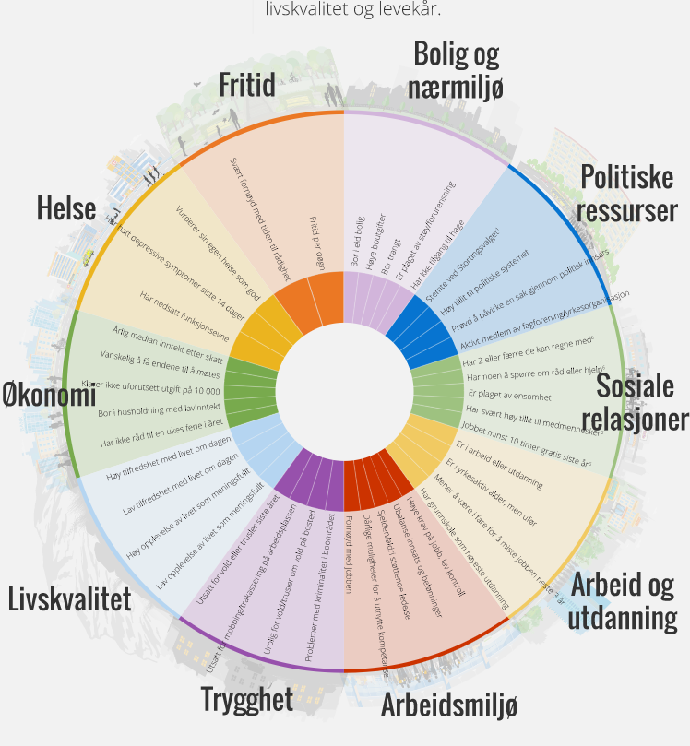

Mange av faktorene som påvirker folkehelsen har helse og velferd i Flekkefjord kommune lite direkte påvirkning på, men vi kan sammen andre aktører i samfunnet , herunder plan og bygningsavdeling, NAV lister, Frivilligheten veilede og bistå.

Helse og omsorgsplan vil bygge på nasjonale og regionale planer og føringer, herunder Meld. St. 19 (2018–2019)Folkehelsemeldinga — Gode liv i eit trygt samfunn[12] og Folkehelsetrategien for Agder 2018-2025, samt på den lokale oversikten over helsetilstanden i Flekkefjord.

Folkehelsestrategien for Agder et er et hovedmål at vi skal samarbeide for å utjevne sosiale helseforskjeller, og skape god helse for flest mulig.

Folkehelsestrategien for Agder har seks satsingsområder:

1. Gode nærmiljø

2. Mestring og trivsel for alle barn og unge

3. Reduserte sosiale helseforskjeller blant barn og unge

4. Deltakelse i arbeidslivet

5. Prioritert innsats der folkehelse- og levekårsutfordringene er størst

6. Samordnet folkehelsearbeid

I forbindelse med Bystyrets behandling av oversikten over helsetilstanden i befolkningen ble følgende områder prioritert for den løpende oversikten

1. Tidlig innsats og forebygging av frafall i utdanning

2. Forebygge psykiske plager og lidelser

3. Forebygge barnefattigdom

4. Forebygge livsstilssykdommer

5. Forebygge rusmiddelbruk blant ungdom

6. Forebygge ensomhet og utenforskap

I Meld. St nr. 15 fremheves mat og måltider som ett viktig satsningsområde. God mat er grunnleggende for god helse og livskvalitet.

Helse og omsorgsplan 2030 må gi retning og noen svar på hvordan vi skal utvikle Flekkefjord til et trygt og godt samfunn hvor vi tar vare på og inkluderer hverandre. Et samfunn hvor vi legger til rette for aktivitet og trivsel. Et samfunn hvor innbyggerne får muligheter og støtte til å delta i arbeid, utdanning og fritidsaktiviteter og hvor det er tilrettelagt for at den enkelte kan ta sunne valg for seg selv og sin familie.

## 3.4 Kvalitetsutvikling gjennom kunnskapsbaserte helse- og omsorgstjenester

For å bidra til at den norske velferdsstaten skal kunne videreføres og videreutvikles må vi snakke om hvilke forventinger vi som innbyggere skal ha til tjenestene og nivået på disse. Dette er en krevende prosess som forutsetter at vi mobiliserer ressurser hos og rundt den enkelte og i samfunnet. Men for å lykkes er det like viktig at tjenestene vi gir er kunnskapsbaserte. Kunnskapsbasert praksis (KBP) er å ta faglige avgjørelser basert på systematisk innhentet forskningsbasert kunnskap, erfaringsbasert kunnskap og pasientens ønsker og behov i en gitt situasjon. Samvalg og «hva er viktig for deg» er stikkord og verktøy for å ta kloke valg og mobilisere ressurser.

Som ansatte i Flekkefjord kommune må vi vite hva som virker og gjøre mer av dette. Samtidig må vi vite hva som ikke virker så bra - og gjøre mindre av dette. Kvalitet er ikke det samme som kvantitet. I noen tilfeller kan det å gi mindre tjenester gi et bedre resultat. Kvalitetstjernen viser at det er mange dimensjoner som er avgjørende for hva som er god kvalitet[13]

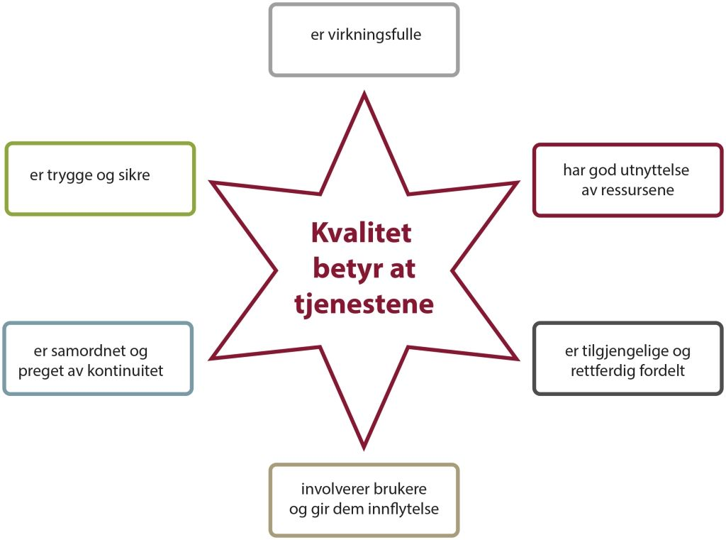

For å lykkes med å gi tjenester av god nok kvalitet i en tid hvor behovene øker og ressursene relativt sett blir færre må ledere og medarbeiderne reflektere over de ulike aspektene i kvalitetsbegrepet og jobbe med stadig forbedring av tjenestene gjennom å planlegge – gjennomføre – evaluere og korrigere. Vi må både gjøre tingene riktig og gjøre de riktige tingene. I helse og omsorgsplan 2030 må vi rette søkelyset på hva som er de riktige tingene - i dag og fremover.

## 3.5 Digitalisering og hensiktsmessig bruk av velferdsteknologi og telemedisin

Velferdsteknologi og telemedisin er en forutsetning for å møte fremtidens behov for helse- og omsorgstjenester. Velferdsteknologi og telemedisin kan gi økt trygghet, sikkerhet, sosial deltakelse, medbestemmelse aktivitet og livskvalitet for brukerne og deres pårørende. Teknologien gir også ansatte en mer effektiv arbeidshverdag og systemer som sikrer bedre dialog med tjenestemottakere. verktøy som sikre bedre tverrfaglig samarbeid og kvalitet. Velferdsteknologi kan forebygge behov for tjenester eller innleggelse i institusjon. [14]

Helsedirektoratet har i samarbeid med en rekke kommuner, herunder kommunene i Lister. Nasjonalt velferdsteknologi program har så langt kartlagt gevinster både i økt kvalitet, spart tid og reduserte kostnader ved implementering av følgende løsninger:

[↓Lokaliseringsteknologi (GPS)](https://www.helsedirektoratet.no/tema/velferdsteknologi/anbefalinger-om-velferdsteknologiske-losninger-i-kommunene" \l "lokaliseringsteknologigps)

[↓Elektronisk medisineringsstøtte (elektronisk medisindispenser)](https://www.helsedirektoratet.no/tema/velferdsteknologi/anbefalinger-om-velferdsteknologiske-losninger-i-kommunene" \l "elektroniskmedisineringsstotteelektroniskmedisindispenser)

[↓Elektroniske dørlåser (e-lås)](https://www.helsedirektoratet.no/tema/velferdsteknologi/anbefalinger-om-velferdsteknologiske-losninger-i-kommunene" \l "elektroniskedorlaaserelaas)

[↓Digitalt tilsyn](https://www.helsedirektoratet.no/tema/velferdsteknologi/anbefalinger-om-velferdsteknologiske-losninger-i-kommunene" \l "digitalttilsyn)

[↓Oppgraderte sykesignalanlegg / pasientvarslingssystem](https://www.helsedirektoratet.no/tema/velferdsteknologi/anbefalinger-om-velferdsteknologiske-losninger-i-kommunene" \l "oppgradertesykesignalanleggpasientvarslingssystem)

[↓Logistikkløsning for mer optimale kjøreruter og bedre kvalitet på tjenester](https://www.helsedirektoratet.no/tema/velferdsteknologi/anbefalinger-om-velferdsteknologiske-losninger-i-kommunene" \l "logistikklosningformeroptimalekjoreruterogbedrekvalitetpaatjenester)

[↓Digitale trygghetsalarmer](https://www.helsedirektoratet.no/tema/velferdsteknologi/anbefalinger-om-velferdsteknologiske-losninger-i-kommunene" \l "digitaletrygghetsalarmer)

[↓Responstjenester](https://www.helsedirektoratet.no/tema/velferdsteknologi/anbefalinger-om-velferdsteknologiske-losninger-i-kommunene" \l "responstjenester)

Bruk av velferdsteknologi og telemedisin forutsetter at de som skal benytte løsningene har god internett tilgang, og at de ønsker å ta løsningen i bruk. Videre forutsetter det at de ansatte har digital kompetanse og vilje til å ta løsningen i bruk. Men det handler kanskje mest om at vi organiserer tjenestene slik at det er mulig å realisere gevinstene løsningene gir, både for brukere, pårørende, ansatte og kommunen.

I tillegg til telemedisin og velferdsteknologi, skjer det en rask digitalisering på andre områder, både internt i organisasjonen ved at vi får nye og bedre administrative systemer og systemer for dialog og samhandling med brukere og samarbeidspartnere.

Digisos, Digihelse er eksempler på systemer hvor kommunene kan etablere en effektiv og sikker dialog med tjenestemottakere.

Selv om utviklingen har gått raskt de siste årene, er det mange muligheter som enten ikke utnyttes i kommunen, eller som ikke er utviklet. Eksempelvis snakker ikke journalsystemene i kommunen med andre sektorers journalsystem. Helsepersonell bruker mye tid på å lete frem informasjon fra ulike steder i egne journalløsninger og etterspørre informasjon fra andre aktører i helsetjenesten. Dette er ikke bra for pasientsikkerheten.

En innbygger- en journal – Akson, er blant de største satsningene innen helse Norge fremover. Akson har som mål å sørge for at pasientinformasjon blir tilgjengelig til for rett behandler, på rett sted, til rett tid.[15]

Det er vanskelig å forutsi hvilke teknologiske løsninger som vil komme fremover – det vi vet er at utviklingen vil gå videre og at det vil gå stadig raskere. Helse og omsorgsplan 2030 må ta høyde for denne utviklingen og peke på mulighetsrommet teknologien gir.

## 3.6 Sammenheng i tjenestene: tverrfaglig, tverrsektorielt og interkommunalt

Økende spesialisering og «silo-organisering» av tjenester kan ha bidratt til fragmentering av tjenestetilbudet både i kommuner og i spesialisthelsetjenesten. Personer som trenger tjenester fra ulike tjenesteytere må forholde seg til mange aktører. Dette kan være krevende for den som trenger hjelp, men også for de som skal gi hjelpen.

Tverrfaglighet og samarbeid på tvers av sektorer og nivå er en forutsetning for å gi gode tjenester til innbyggerne generelt og personer med alvorlige og sammensatte behov spesielt.

Skal vi sikre en robust helse- og omsorgstjeneste fremover er det av avgjørende betydning at fagpersoner jobber i flerfaglige team og at det sikres gode systemer for å sikre samarbeid på tvers av avdelinger, enheter og sektorer, samt at man får gode systemer for å sikre gode overganger mellom sektorer og nivå.

Sammenheng i tjenesten er i hovedsak et ledelsesansvar, men den enkelte fagperson må være villig til å anerkjenne kompetansen til andre fagpersoner og være villig til å vurdere og kanskje endre ansvar og oppgaver. Hovedfokus på være hva som er viktig for pasienten/innbyggeren og hvordan tjenestene bruker felles ressurser og kompetanse på en måte som gir virkningsfulle tjenester og dermed best mulig helse.

Samhandling og samarbeid mellom kommunehelsetjenesten og spesialisthelsetjenesten må bli bedre. Til tross for at samhandlingsreformen førte til at det ble etablert nye tjenester i form av kommunal øyeblikkelig hjelp, innført økonomiske insentiver i form av betaling for utskrivningsklare pasienter og krav om samarbeidsavtaler mellom kommuner og helseforetak, er det en stykke igjen før man når målet om helhetlige og koordinerte tjenester på tvers av forvaltningsnivåene.

I takt med Samhandlingsreformen økte oppgavene til kommunehelsetjenesten, herunder fastlegene. Fastlegekrisen er et faktum og flere kommuner, heriblant Flekkefjord har store rekrutterings-utfordringer. Vi trenger at fastlegen i større grad blir en integrert del av kommunens helse- og omsorgstjeneste. Det er særlig viktig at fastlegen og den øvrige helsetjenesten har et tett samarbeid rundt personer med omfattende behov for tjenester.

Det er pasienten eller brukeren selv som er spesialisten på eget liv – og sykdom – Hva som er viktig for pasienten vil derfor måtte legges til grunn for alt samarbeid mellom fagpersoner og med den det gjelder.

Helse- og omsorgsplan 2030 må peke på satsninger og tiltak som underbygger tverrfaglig og tverrsektorielt samarbeid mellom kommunehelsetjenesten og spesialisthelsetjenesten og mellom sektorer og fagpersoner. Helse og omsorgsplan må   
3.7 Beholde, utvikle og rekruttere

For å møte utfordringene er Flekkefjord kommune avhengig av at vi rekrutterer og beholder dyktige medarbeidere som vil jobbe i store stillinger og som er opptatt av å videreutvikle sine evner, ferdigheter og kompetanse.

* Beholde de dyktige ansatte vi har og utvikle en heltidskultur som sikrer at alle som kan jobber i så store stillinger som mulig.
* Utvikle ansatte gjennom ulike former for ferdighet- og kompetanseheving
* Rekruttere nok personell med riktig kompetanse

En lærende og utviklende organisasjon, er viktig både for utviklingen av god tjenestekvalitet, effektiv drift og et godt og ivaretagende arbeidsmiljø. Det finnes undersøkelser som viser at deltidsansatte er mindre aktive enn heltidsansatte i utforming av egen arbeidsplass. Fra 2015 til 2020 økte gjennomsnittlig stillingsstørrelse i helse og velferd fra 59,7% til 73,5%. Andelen som har 80% eller større stilling er likevel kun like over 55%. Vi trenger derfor en helse- og omsorgsplan som peker på ulike løsninger som legger til rette for store stillinger som igjen gir bedre og økt arbeidsmiljø, effektivitet og kvalitet.



Figur hentet fra det store heltidsvalget- en veileder i lokalt arbeid med heltidskultur, FAFO, KS

Linda Lai definerer kompetanse som “de samlede kunnskaper, ferdigheter, evner og holdninger som gjør det mulig å utføre aktuelle oppgaver i tråd med definerte krav og mål” (Lai 2015, s.46).  Medarbeidere har ulike kunnskaper, ferdigheter, evner og holdninger som preger hvordan de løser oppgavene. Medarbeiderne er vår viktigste ressurs og det er strategisk viktig å satse på å utvikle de ansatte på alle fire kompetanseområdene. Medarbeiderne selv plikter å holde seg oppdatert og reflektere over egen praksis slik at man stadig utvikler seg selv og tjenestene man gir. Helse og omsorgsplan 2030 må peke på tiltak og mål som sikrer at de ansatte og dermed tjenesten stadig er i utvikling.

Flekkefjord kommune skal være en attraktiv arbeidsgiver som rekrutterer medarbeidere med rett kompetanse. Kampen om helsepersonell vil bli hard fremover. Som vertskommune for Flekkefjord sykehus har Flekkefjord kommune en ekstra utfordring, men også en fordel med tanke på samarbeid og kompetansebygging. For å lykkes med å rekruttere må vi ha attraktive og spennende fagmiljø, et godt arbeidsmiljø, men vi må også se behovene for kompetanse i et langsiktig perspektiv. Helse og omsorgsplan 2030 må ta høyde for utviklingen kommunene står ovenfor både med tanke på nye oppgaver og nye verktøy og peke på hvilken kompetanse vi trenger når vi skal rekruttere for fremtiden.

## 3.8 Bærekraft og beredskap

Flekkefjord kommune er del av verden rundt oss. Helse og velferd vil også fremover stå ovenfor alvorlige kriser og katastrofer som vi må håndtere. Naturkatastrofer, terrorhandlinger, store ulykker flyktningestrømmer og pandemier er eksempler på hendelser som vi har liten direkte innflytelse på, men hvor vi som kommune og sektor vil bli utfordret på å håndtere. Det er viktig at vi lager grundige risiko- og sårbarhetsanalyser og gode beredskapsplaner hvor vi vurderer sårbarhet og konsekvens og utarbeider handlingsplaner for å forebygge og tiltaksplaner for å håndtere.

Selv om vi som sektor er små i den store helhet, vil våre valg være av betydning for helheten og for fremtidig bærekraft. FNs bærekraftsmål illustrerer bredden av områder hvor våre valg og handlinger får betydning for andre mennesker og dyrs liv, for miljøet og for vår felles fremtid.

[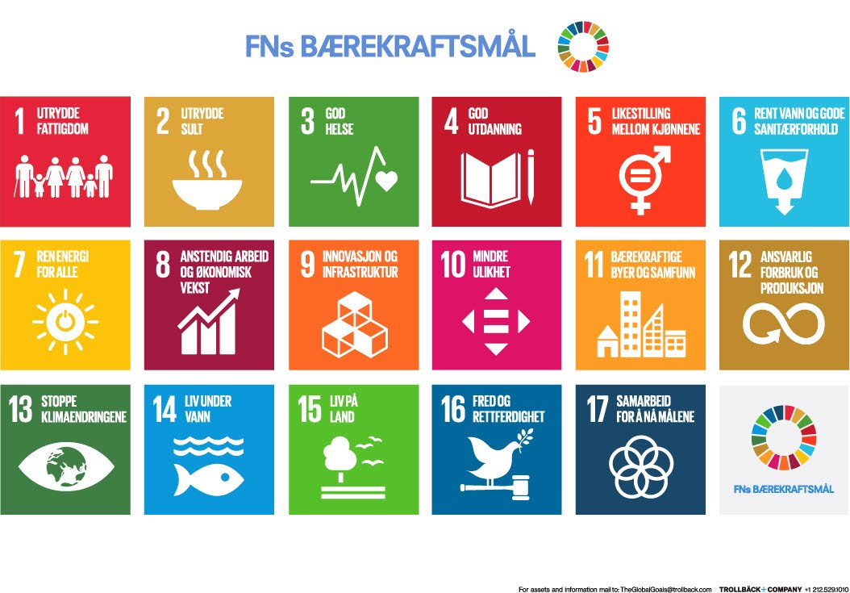](https://www.google.no/url?sa=i&url=https%3A%2F%2Fwww.ks.no%2Ffagomrader%2Fsamfunnsutvikling%2Fbarekraft%2Fbarekraftsmalene%2F&psig=AOvVaw08SY9HjXQPAjpefXH7yx9r&ust=1600700633178000&source=images&cd=vfe&ved=0CAIQjRxqFwoTCJDl_NmA-OsCFQAAAAAdAAAAABAD)

Som sektor har vi et særlig ansvar for at innbyggerne får god helse, men vi er gjennom det vi anskaffer, det vi forbruker og servere, våre reiser og vår håndtering av avfall, med på å påvirke på en rekke andre områder. Gjennom hvordan vi behandler hverandre kan vi bidra til mer eller mindre likhet og likestilling. Reformen leve hele livet peker på at hvordan vi bor vil ha en stor betydning for hvordan vi som samfunn skal håndtere en nær dobling av antall eldre frem mot 2040.

Helse og omsorgsplan 2030 må peke på områder hvor sektoren kan bidra til å redusere klimaavtrykket

# 4. Utredningsbehov

Framskrivninger av befolkningsutvikling og behov for tjenester

Utredninger knyttet til valg av indikatorer for effektmål

# 5. Organisering av planprosessen

## 5.1 Prosesseier og fagansvarlig

Rådmannen er prosesseier

Kommunalsjef helse og omsorg er prosess- og fagansvarlig.

## 5.2 Prosjektgruppe:

Prosjektgruppen er arbeidsgruppen for planen. Det er naturlig at medlemmene i prosjektgruppen består av

* Enhetsledere helse og velferd
* En representant fra Frivilligsentralen
* En representant fra HTV

En representant fra Utvikling og virksomhetsstøtte bidrar med støtte knyttet til informasjon og profilering

## 5.3 Referansegrupper

Helse- og omsorgsplan er en plan som har mange «kontaktflater» og som har betydning for andre sektorer og virksomheter. Det er derfor ønske om at det er flere referansegrupper.

* Utvalg for helse, kultur og oppvekst
* Eldrerådet
* Råd for mennesker med nedsatt funksjonsnivå
* Ungdomsrådet
* Oppvekstteamet
* Utvidet ledergruppe i helse og velferd, samt demens- folkehelse- og velferdsteknologikoordinator
* Hovedtillitsvalgte og hovedverneombud
* Rådmannens ledergruppe

I tillegg er NAV Lister og Sørlandet sykehus viktige samarbeidspartnere som er invitert til å oppnevne 1-2 representanter hver.

Det er ønskelig at de ulike referansegruppene peker ut personer som kan være representanter inn i arbeidet med helse- og omsorgsplan. Eventuelt at referansegruppene oppnevner kontaktpersoner som kan få tilsendt informasjon underveis i prosessen.

Representanter som oppnevnes vil få invitasjon til å delta i arbeidssamlingene.

Mandatet til representantene er å:

* Innhente og bidra konstruktivt med kunnskap og innsikt fra den virksomhet, utvalg, råd, stilling som vedkommende representerer inn i planarbeidet
* Sikre at relevant informasjon fra planarbeidet videreformidles til øvrige medlemmer av den den virksomhet, utvalg, råd, stilling som vedkommende representerer inn i planarbeidet

Den som oppnevnes må evne å representere utover seg selv og sin egen person, ha evne til å lytte og reflektere over andres innspill, samt mot til å dele innspill, tanker og erfaringer.

Følgende representanter er valgt til å delta i arbeidssamlingene:

Ungdomsrådet:

* Mirijam goepel
* Armin Bahtijar

Fra råd for personer med nedsatt funksjonsnivå:

* Einar Sand
* Per Sveinung Stordrange

Fra Eldrerådet:

* Liv Hogstad
* Toralf Førland

Fra Utvalg for helse, kultur og oppvekst

* Jostein Bruseth
* Ingrid Lillehei
* Glenn Tønnessen (vara)

Fra oppvekst vil skolefaglig og barnehagefaglig rådgiver, samt enhetsleder for helsestasjon bli invitert.

Fra Hovedtillitsvalgte møter Torunn Strømland fra Fagforbundet. Hovedverneombud vil bli kalt inn til arbeidssamlingene.

NAV Lister sin kontaktperson for Flekkefjord sin helse og omsorgsplan 2030:

Solveig Vatne. [Solveig.vatne@flekkefjord.kommune.no](mailto:Solveig.vatne@flekkefjord.kommune.no) , mob 916 76 175

## 5.4 Tentativ tidsplan for temaplanarbeidet:

|  |  |  |  |  |  |  |  |  |  |  |  |  |  |  |
| --- | --- | --- | --- | --- | --- | --- | --- | --- | --- | --- | --- | --- | --- | --- |
|  | Okt. 20 | Nov. 20 | Des. 20 | Jan 21 | Feb 21 | Mars 21 | Apr  21 | Mai 21 | Jun  21 | Aug  21 | Sept  21 | Okt  21 | Nov  21 | Des  21 |
| Behandle planprogram |  |  |  |  |  |  |  |  |  |  |  |  |  |  |
| Teaser |  |  |  |  |  |  |  |  |  |  |  |  |  |  |
| Innbyggerdialog 1 |  |  |  |  |  |  |  |  |  |  |  |  |  |  |
| Innbygger dialog 2 |  |  |  |  |  |  |  |  |  |  |  |  |  |  |
| Innbygger dialog 3 |  |  |  |  |  |  |  |  |  |  |  |  |  |  |
| Innbygger dialog 4 |  |  |  |  |  |  |  |  |  |  |  |  |  |  |
| Innbygger  dialog 5 |  |  |  |  |  |  |  |  |  |  |  |  |  |  |
| Innbygger  dialog 1-5 |  |  |  |  |  |  |  |  |  |  |  |  |  |  |
| Politisk underveis orientering |  |  |  |  |  |  |  |  |  |  |  |  |  |  |
| Arbeidssamling 1 |  |  |  |  |  |  |  |  |  |  |  |  |  |  |
| Arbeidssamling 2 |  |  |  |  |  |  |  |  |  |  |  |  |  |  |
| Arbeidssamling 3 |  |  |  |  |  |  |  |  |  |  |  |  |  |  |
| Høringsutkast ferdig |  |  |  |  |  |  |  |  |  |  |  |  |  |  |
| Politisk underveis orientering |  |  |  |  |  |  |  |  |  |  |  |  |  |  |
| Høring |  |  |  |  |  |  |  |  |  |  |  |  |  |  |
| Politisk behandling |  |  |  |  |  |  |  |  |  |  |  |  |  |  |

Planprosessen vil bestå av 3 deler

Den første delen er en bred involveringsprosess hvor vi invitere innbyggere til å komme med innspill på temaer som blir sentrale i planen. Denne delen vil pågå i tidsrommet fra oktober 2020 til mars 2021. De ulike innspillene vil oppsummeres i 5 korte rapporter – en per tema. Resultatene vil bli formidlet på kommunens hjemmesider.

Den andre delen er en arbeidsprosess hvor det vil gjennomføres inntil 3 arbeidssamlinger for å jobbe med å få oversikt over behov, beskrive satsningsområder, formulere mål og prioritere tiltak.  
Arbeidssamlingene vil være arenaer hvor prosjektgruppen samler representanter fra referansegruppene til å jobbe med planen. I tillegg til representanter fra referansegruppene så vil representanter fra oppvekstsektoren, spesialisthelsetjenesten og NAV Lister inviteres til å delta på disse arbeidssamlingene.

Den tredje delen er forankrings- og beslutningsdelen hvor planforslaget ferdigstilles sendes på høring og vedtas. Forslag til plan vil da først bli lagt frem for referansegruppene til gjennomgang og innspill, før det sendes på høring til spesialisthelsetjeneste, fylkesmann, NAV Lister mv. og legges ut på kommunens hjemmeside for innspill. Det tas deretter sikte på at Utvalget etter behandling i rådene innstiller helse og omsorgsplan 2030 for bystyret innen utgangen av 2021.

Det legges opp til en politisk underveis orientering for Utvalg for helse, kultur og oppvekst, samt eldreråd, råd for personer med nedsatt funksjonsnivå og ungdomsråd etter hver av fasene.

## Vedlegg: Beskrivelse av innbyggerinvolvering:

Det er ønskelig å prøve ut en form for innbyggerdialog som kan legges opp som en form for kampanje med fem ulike tema/problemstillinger som vi prøver å engasjere innbyggerne til å delta i. dette kan for eksempel foregå ved at kommunen på sine hjemmesider og i sosiale media får presentert en påstand, en problemstilling el. eksempelvis i form av en avisartikkel, en fakta tekst, dokumentarfilm el. Dette legges ut på kommunens hjemmeside en gang i måneden og innbyggerne oppfordres til å lese artikkelen/se filmen el. for deretter å diskutere temaet, problemstillingene, spørsmålene med naboer venner, familie eller kolleger over en kopp kaffe, middagsbordet, i matpausen, på trimtur eller i venners lag.

Deltakerne bes deretter om å sende inn noen refleksjoner/tanker/innspill via skjemaløsninger i TEAMS. Eventuelt til en kommunal epost adresse og innspillene samles og struktureres og legges deretter frem på arbeidssamlingen i mai 2021.

Medlemmene i UHKO vil få et særlig ansvar for å dra i gang diskusjonen med sitt nettverk. Det kan også være aktuelt å henvende oss til ungdomsskole og videregående skole for å undersøke om noen av temaene/problemstillingene vi ønsker innspill på er aktuelle for elevoppgaver i norsk eller samfunnsfag ol.

På biblioteket og på Frivilligsentralen bør det være mulighet for å gi innspill.

Forslag til tema for innbyggerdialogen følger i stor grad utfordringsbildet og satsningsområdene for planen:

1. **Demografi dilemma**

Eldre bølgen er en stor utfordring for velferdsstaten, dette må vi ta høyde for når vi planlegger både for oss selv og våre nærmeste og på vegne av samfunnet. Men eldre er også en viktig ressurs – på en rekke ulike måter

Den første utfordringen vi vil gi våre innbyggere er å lese følgende artikkel som er hentet fra nrk.no <https://www.nrk.no/osloogviken/xl/eldrebolgen-vil-pavirke-mange-deler-av-samfunnet-1.15007910> Tenk litt over hva du mener og hva som er viktige spørsmål å diskutere med andre.

Deretter gjenstår det å finne en eller flere anledning til å drøfte spørsmålene du stilte deg med andre for så fylle ut skjemaet du får opp ved å ha kameraet på mobilen din over denne QR koden:

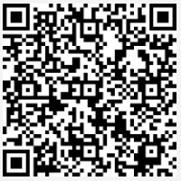

Eventuelt kan du sende flekkefjord kommune en epost ([post@flekkefjord.kommune.no](mailto:post@flekkefjord.kommune.no)) som du merket med «Flekkefjord diskuterer).

Spørsmålene vi gjerne vil ha svar på er:

* Antall over 80 år i Flekkefjord vil øke fra 522 i dag til 723 i 2030. Hvilke konsekvenser tror du det kan få for deg/ dine nærmeste?
* Hva betyr denne utviklingen for oss som innbyggere, venner, og naboer i et lokalsamfunn?
* Er det aktuelt for deg eller de du snakket med å bygge/flytte inn og bo i en generasjonsbolig? Hvorfor?/Hvorfor ikke?
* Hvordan kan den enkelte av oss og vi som familie planlegge for god og aktiv alderdom?
* Hvordan kan kommunen bidra til at den enkelte av oss kan gjøre kloke valg for oss selv og våre pårørende?

Målgruppen for denne diskusjonen er innbyggere mellom 13-100 år

1. **Forventningsdilemma**

Som innbyggere har vi store forventninger til velferdsstaten, til hva kommunen og helsetjenestene skal løse og fikse. Mange av oss snakker om «De i kommunen..» Ordet kommune stammer fra det latinske ordet communis, som betyr «felles». Kommune betyr fellesskap. Kommunen det er oss alle.

De som leverer tjenester i kommunen opplever innimellom at innbyggere har større forventinger enn det som er mulig å møte. I lys av utfordringsbildet nasjonalt og ikke minst globalt er det grunn til å tro at forventingene våre må nedjusteres noe i årene fremover. Dette kan bli krevende for hver enkelt av oss, for familier og for oss som samfunn. God dialog og samarbeid vil trolig bli enda viktigere fremover – og så må vi ikke glemme at vi tross alt er heldige som bor i Norge.

Vi er også heldige som bor i Flekkefjord kommune. Vi har en kultur for å stille opp for hverandre og dugnadsånden står sterkt. Det er allerede i dag en rekke innbyggere som legger ned mangfoldige timer i frivillig arbeid enten det er gjennom pårørendeomsorg, som trener for idrettslag, som klassekontakt eller som frivillig rusle- besøks- lytte eller lesevenn. De aller fleste av oss ønsker å bidra og vi ønsker å være med på å forme både våre omgivelser, våre liv og våre tjenester. Vi i helse- og omsorgstjenesten tror at samarbeid er et viktig nøkkelord fremover.

De siste årene har det vokst frem nye begreper som har utgangspunkt i samarbeid.

I Danmark har de jobbet med en ny måte å løse oppgaver og levere tjenester på – de kaller det for samskaping. Samskaping handler om en ny kommunerolle – hvor innbyggere, privat næringsliv, frivillighet og offentlig sektor samarbeider om å finner gode løsninger.   
  
Samvalg er et annet nytt begrep. Samvalg handler om at fagpersoner og pasient begge er eksperter, den ene på fag, den andre på eget liv– og at de sammen kan komme frem til det som blir riktig for den det gjelder.

Se først de to korte filmene under:

Den første er fra Asker kommune og handler om kommune 3.0, eller samskapingskommunen <https://www.youtube.com/watch?v=ErOpH6UI-rA>   
Den andre filmen handler om samvalg <https://www.youtube.com/watch?v=_FFlQa7SazM>

Deretter finner du noen du gjerne kunne tenke deg å snakket med temaene i disse filmene om, eventuelt se sammen med. Inviter den eller de til å møtes for å gjøre noe hyggelig sammen samtidig som dere drøfter det dere så og svarer på noen eller alle spørsmålene under:

1. Vi har ansvar for vårt eget liv og for fellesskapet– hva betyr det for deg?
2. Er det ressurser (kompetanse, tid, utstyr, eiendom el) du som innbygger har, som du tenker du i større grad kunne ha disponert til beste for andre?
3. Er innbyggertorg en løsning som kunne passet i Flekkefjord?
4. Hvordan bør kommunen legge til rette for at vi som innbyggere i enda større grad kan bygge fellesskap og bidra med våre ressurser?

I forhold til filmene om kloke valg og samvalg vil det være veldig individuelt hvilke tanker man gjør seg. I innspills skjemaet så er det derfor bare et spørsmål knyttet til i hvilken grad du/dere fikk ny innsikt/forståelse etter å ha sett filmene eller ikke.

For å fylle ut skjemaet holder kameraet på mobilen din over denne QR koden:

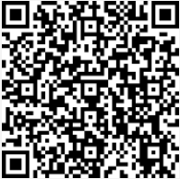

Eventuelt kan du sende flekkefjord kommune en epost ([post@flekkefjord.kommune.no](mailto:post@flekkefjord.kommune.no)) som du merket med «Flekkefjord diskuterer).

Målgruppen for denne diskusjonen er innbyggere mellom 13-100 år

Basert på erfaringene fra de første dilemmaene så vil det være aktuelt å prøve ut metodikken på ytterligere tre områder:

1. **Folkehelse og forebyggingsdilemma levevaner og helsevennlige valg**

Du har sikkert hørt det før: det er viktig å bevege seg mer, spise sunnere og begrense alkoholinntaket. -Kanskje har noen også blitt fortalt hvor viktig det er å unngå stress? Er du blant dem som fremdeles røyker så har du garantert hørt at det i alle fall ikke er sunt.

Til tross for at de fleste av oss vet hva vi burde gjort mer av eller mindre av er innarbeidede vaner og mønstre vanskelige å endre. Det finnes alltid en unnskyldning for å bli i sofaen, ta en rask frossenpizza-middag, eller kose seg med en sjokolade. De små hverdagsvalgene vi tar er det som for mange av oss i sum utgjør en forskjell for helsen vår.

Motsatt finnes det mange små hverdagsvalg som vil gjøre oss sunnere, sterkere og kanskje friskere. Det er du som bestemmer.

Igjen oppfordres du som innbygger i Flekkefjord til å se noen korte filmer og tenke litt over hvilke valg du tar. Denne gangen er det kanskje deg selv du skal gjøre opp status og diskutere med?

For du som er mellom 10 og 17 år (eller foreldre til noen som er det) anbefaler vi disse filmene

<https://www.youtube.com/watch?v=nZ0Eb1lu28Q&feature=youtu.be>

<https://www.youtube.com/watch?v=2eABgSvQ-wE>

<https://www.youtube.com/watch?v=lgRlm801TwY&feature=youtu.be>

Er du over 18 år så anbefaler vi disse filmene (ca. 4,5 min)  
<https://www.youtube.com/playlist?list=PLS9Dbtm5qG5WmMtv6xHSg0Z5kOMknYQgO>

Spørsmål til deg selv:

Etter å ha sett filmene, er det noe du har lyst til å gjøre mer eller mindre av?

Her er noen nyttige verktøy: <https://www.helsenorge.no/baredu>

Spørsmål vi gjerne ønsker din tilbakemelding  på:

1. Har du et godt hverdagshelse tips som du kan tenke deg å dele med andre?
2. Hvordan bør kommunen hjelpe innbyggerne med å leve sunne, aktive og gode liv i Flekkefjord?

<https://forms.office.com/Pages/ResponsePage.aspx?id=WnP1PtrhxEC0dYaD9WBOHW92h3J69FlCjHClhXxQYhxUNVAxRU4wUUJWNkE1N1VYWFEzT0szWVIySCQlQCN0PWcu>

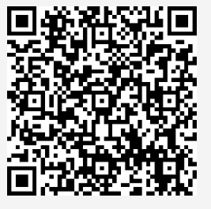

**Skoleoppgave**

**Grunnskole:**

Se filmene EAT MOVE SLEEP (totalt ca 5 min)

<https://www.youtube.com/watch?v=nZ0Eb1lu28Q&feature=youtu.be>

<https://www.youtube.com/watch?v=2eABgSvQ-wE>

<https://www.youtube.com/watch?v=lgRlm801TwY&feature=youtu.be>

Deretter jobbes det med spørsmålene i klassen – eksempel på hvordan dette kan gjøres:

1. **Etter å ha sett filmene, tenker du det er noe du har lyst til å gjøre mer eller mindre av?**

Alle elevene tenker selv i 1 minutt, deretter deler de som ønsker i plenum.

1. **Har du et godt tips om aktivitet, kosthold eller søvn som du kan tenke deg å dele med de andre i klassen?**

Alle tenker selv i 1 minutt, deretter kan man gjerne dele inn i grupper på 4-5 elever. Det er viktig at alle elevene får dele sitt tips. Elevene jobber i 15 minutter i grupper og fyller ut «tipstabell»

1. **Hvordan bør kommunen hjelpe innbyggerne med å leve sunne, aktive og gode liv i Flekkefjord?**

Alle tenker selv i 1 minutt, deretter jobber man i gruppa. Det er viktig at alle elevene får dele sitt tips. Elevene jobber i 15 minutter i grupper og fyller ut «tipstabell til kommunen»

Se egen presentasjon som kan brukes i klassen

**Forslag til skoleoppgave for ungdomsskole og VGS**

Verdens helseorganisasjon (WHO) definerer helse som «en tilstand av fullstendig fysisk, mentalt og sosialt velvære og ikke bare fravær av sykdom og lyte».

En slik definisjon viser at helse ikke kun omfatter fysisk sykdom, men at også hvordan man har det psykisk og i relasjon til andre, er av betydning.

I Medl. St. 19 (2014-2015) Folkehelsemeldingen Mestring og muligheter brukes dette bilde til å illustrere hvilke faktorer som påvirker helsa. Faktorer som påvirker helsen er alt fra personlige egenskaper som alder og kjønn, til samfunnsforhold som kultur, arbeid bo- og nærmiljø, utdanning og sosiale nettverk. De bakenforliggende faktorene kan fremme helsa, eller øke risikoen for sykdom.

(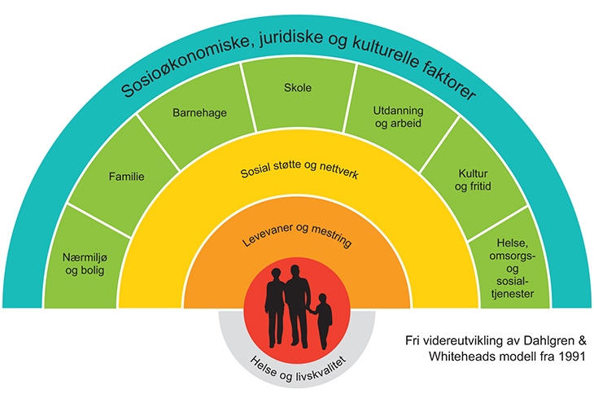

Med bakgrunn i WHO sin definisjon av helse og modellen som viser hvilke faktorer som påvirker helsen vår drøft hva du selv kan gjøre for å påvirke helsen din i dag og når du blir voksen. Deretter kan du beskrive hva du mener Flekkefjord kommune bør gjøre for å legge til rette for at innbyggerne kan leve sunne, aktive og gode liv i Flekkefjord?

1. **Velferdsteknologi dilemma**

Når vi i februar 2021 inviterer dere som innbyggere til å diskutere velferdsteknologi med hverandre, er det ikke den klassiske diskusjonen knyttet til varme hender og kald teknologi vi ønsker å legge opp til. Vi ønsker å utfordre deg som innbyggerne i Flekkefjord til gjøre deg litt mer kjent med hva velferdsteknologi er, til å utforske mulighetsrommet og snakke med dine nærmeste om hva som kan være, eller kan bli aktuelt for egen del.

Velferdsteknologi erstatter ordinær helsehjelp – de som trenger hjelp skal få det, når de trenger det. Det må det ikke være tvil om. Det som er fint med velferdsteknologi er at den det gjelder kan bli mer selvstendig, oppleve økt bevegelsesfrihet og trygghet, samt kan mestre mer og delta på flere aktiviteter enn det som er mulig uten teknologi.

Når vi får barn kjøper vi inn trappegrind og sikrer komfyrer, skarpe kanter og stikkontakter. Vi anskaffer baby-call, noen endatil avanserte typer baby-call med video. Når vi blir eldre er de fleste av oss ikke raskt nok ute med å anskaffe oss hjelpemidler. Vi venter gjerne til behovet har blitt ganske stort før vi kontakter kommunen og hjelpemiddelsentralen. De fleste har, eller kan relativt rimelig anskaffe seg, teknologi som kan bidra til å forebygge ensomhet, gi økt frihet, livskvalitet og trygghet og dermed utsette behovet for hjelp. For det er det de fleste av oss ønsker – å klare oss selv lengst mulig, men være trygg på at vi får hjelpen vi trenger den dagen vi ikke selv kan ta vare på oss selv, eller våre nærmeste.

Dersom du er pårørende til barn med funksjonsnedsettelser, du selv har, eller er pårørende til noen som har, funksjonsnedsettelser på grunn av sykdom eller alder vil vi særlig oppfordre dere til å drøfte og komme med innspill.

Det er gjennom innspillene fra dere at vi kan konkretisere satsningsområdene fremover i ny helse- og omsorgsplan.

Også denne gang har vi valgt film som utgangpunkt for diskusjonen.

Den første filmen <https://youtu.be/6sFBG2B3Sx8> gir en god oversikt over tradisjonell trygghets- og mestringsteknologi som er godt utprøvd og anbefalt.

De neste filmene viser mulighetsrommet for barn og unge med funksjonsnedsettelser

<https://www.youtube.com/watch?v=HrOA238i338> <https://www.youtube.com/watch?v=mqqsomfYyqw>   
<https://www.youtube.com/watch?v=lTxq96iLl0s>

Når du har sett filmen/filmene ønsker vi at du noen du tar kontakt med noen du kan tenke deg å snakket med temaene i disse filmene om, eventuelt se dem sammen med. Inviter den eller de til å møtes for å gjøre noe hyggelig sammen samtidig som dere drøfter det dere så og svarer på noen eller alle spørsmålene under:

1. Hva er viktig for deg å klare selv?
2. Er det noe velferdsteknologi du tenker er, eller kan bli aktuelt for deg å ta i bruk? Nevn gjerne eksempler – kan også være noe som ikke er oppfunnet ennå.
3. Hvordan bør kommunen legge til rette for at vi som innbyggere i enda større grad skal ta i bruk velferdsteknologiske løsninger?

.

Svarene fyller du ut i et eget skjema på nett. For å fylle ut skjemaet holder kameraet på mobilen din over denne QR koden:

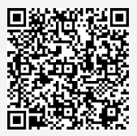

Eventuelt kan du sende flekkefjord kommune en epost ([post@flekkefjord.kommune.no](mailto:post@flekkefjord.kommune.no)) som du merket med «Flekkefjord diskuterer).

Målgruppen for denne diskusjonen er alle innbyggere mellom 13 og 110 år, men pårørende til barn med funksjonsnedsettelser, innbyggere over 65 år eller pårørende til innbyggere over 65 år oppfordres særskilt til å reflekter, diskutere gi innspill

**Sterkere fellesskap**

Alle opplever vi å være ensomme innimellom. Alle opplever vi å bli holdt utenfor i enkelte situasjoner. Alle vet vi hvor vondt det kan oppleves. Noen av oss har følt oss utenfor over lengre tid, andre i kortere perioder av livet. Noen av oss har kanskje vært med på å aktivt holde andre utenfor gjennom å ikke inkludere andre i et fellesskap.

Årsaker til at noen faller utenfor, eller har problemer med å komme «innenfor» kan være mange. For noen handler det om at man ikke er i utdanning eller i jobb. For de som kommer nye til Norge er det vanskelig å ta del i fellesskap når man ikke kan språket eller forstår kulturen. Alderdom og sykdom, eller funksjonsnedsettelser kan også gjøre det vanskelig å delta i fellesskap. Andre holdes aktivt utenfor gjennom mobbing, mens andre igjen kanskje ikke har økonomi til å delta i aktiviteter som skaper fellesskap.

Gjennom sosiale medier får vi se hvor vellykket noen er og føler oss kanskje enda mer utenfor. En annen side ved sosiale medier er at det kanskje er lettere å gi utrykk for meninger man måtte ha om andre eller grupper i samfunnet – noe som igjen kan føre til at noen opplever å være enda mindre ønsket i fellesskapet.

Selv om mange opplever vennskap og sterke fellesskap gjennom internett og spill, er det likevel viktig å bygge sterke fellesskap i lokalsamfunnet. Det som kjennetegner kommuner og lokalsamfunn som fungerer godt er at vi som bor der tar vare på hverandre og at alle opplever å høre til, får delta og bidra i fellesskapet.

Kommunen det er oss alle. Det er i kommunen, i lokalsamfunnene og i møte med andre vi skaper arenaer for fellesskap og deltakelse. Fellesskap krever engasjement fra alle - ikke bare fra ildsjelene eller pådriverne. Fellesskap kan også handle om noe så enkelt som et smil når man går forbi hverandre på gaten, en hyggelig prat i køa på matbutikken eller en hjelpende hånd med ei barnevogn ned ei trapp.

Igjen har vi funnet tre filmer som kan gi inspirasjon til en diskusjon rundt middagsbordet, på tur eller over en kopp kaffe:

Den første korte filmen viser eksempler på hvordan man gjennom kommentarer i sosiale medier kan bidra til å skape avstand og svekke fellesskap

<https://www.youtube.com/watch?v=82ifNMJ1PsQ>

De to neste filmene viser betydningen av en kopp kaffe:

<https://www.youtube.com/watch?v=gIU9Mn3_zzI>

<https://www.youtube.com/watch?v=cS2n385uQRk>

Når du har sett filmene ønsker vi at du tar kontakt med noen du kan tenke deg å snakket med temaene i disse filmene om. Inviter den eller de til å møtes for å gjøre noe hyggelig sammen samtidig som dere drøfter det dere så. Vi håper dere kan ta dere tid til å sende oss noen tanker rundt disse to spørsmålene:

1. Hva kan du som nabo, venn, klassekamerat, kollega, bekjent, ansatt, bedriftseier – altså som innbygger i Flekkefjord gjøre for å bygge sterkere fellesskap?
2. Hva kan Flekkefjord kommune gjøre for å bygge sterkere fellesskap?

Spørsmålene finner du ved å åpne kamerafunksjonen på smarttelefonen din og holde over denne QR koden.

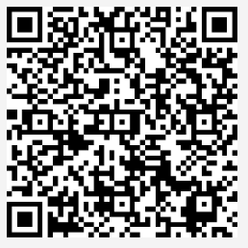

<https://forms.office.com/Pages/ResponsePage.aspx?id=WnP1PtrhxEC0dYaD9WBOHW92h3J69FlCjHClhXxQYhxUNlMxTTdJV0VIWlMyUFhFS1NSVzA4RkxTMyQlQCN0PWcu>

1. SMARTE mål er mål som er Spesifikke, Målbare, Ambisiøse/Avklarte, Realistiske, Tidsbestemte og Evaluerbare
2. [https://demenskartet.no/#](https://demenskartet.no/)
3. Demografikostnader Lister (oversendt 28.3.2019)
4. <https://www.regjeringen.no/no/tema/helse-og-omsorg/helse--og-omsorgstjenester-i-kommunene/id10903/>
5. <https://nhi.no/livsstil/egenomsorg/livsstilssykdommer/?page=4>
6. <https://www.regjeringen.no/no/dokumenter/stmeld-nr-47-2008-2009-/id567201/?ch=2>
7. <https://www.dsb.no/globalassets/dokumenter/rapporter/p1808779_aks_2018.cleaned.pdf>
8. <https://www.udir.no/lk20/overordnet-del/prinsipper-for-laring-utvikling-og-danning/tverrfaglige-temaer/folkehelse-og-livsmestring/>
9. <https://lovdata.no/dokument/NL/lov/2011-06-24-29>
10. <https://lovdata.no/dokument/NL/lov/2011-06-24-29>
11. <https://www.ssb.no/sosiale-forhold-og-kriminalitet/artikler-og-publikasjoner/_attachment/300574?_ts=15c9b598410>
12. <https://www.regjeringen.no/no/dokumenter/meld.-st.-19-20182019/id2639770/>
13. <https://www.helsebiblioteket.no/kvalitetsforbedring/metoder-og-verktoy/modell-for-kvalitetsforbedring>
14. Kilde: NOU 2011/11: [Innovasjon i omsorg](http://www.regjeringen.no/nb/dep/hod/dok/nouer/2011/nou-2011-11.html?id=646812)).
15. <https://www.ks.no/akson>